Bürgerversammlung Wettelsheim-Falbenthal
Fehlende Bauplätze – Energiewende – Schulweg als Themen
Wettelsheim (wh) Ende Mai fand die Bürgerversammlung für Wettelsheim und Falbenthal statt. Rund 90 interessierte Bürger konnte Erste Bürgermeisterin Kristina Becker im Geißelmeier-Saal begrüßen. Darunter waren auffällig wenig Frauen, aber alle Wettelsheimer Stadträte/-innen waren anwesend. Sympathische Geste gleich zu Beginn: Der Falbenthaler Ortssprecher (Ortsbeauftragter) Stefan Hüttmeyer hieß die Wettelsheimer willkommen, Matthias Strauß begrüßte die anwesenden Falbenthaler.
Wie bereits bei den vorangegangenen Bürgerversammlungen wurden auch diesmal die für die Gesamtgemeinde wichtigen Themen anhand einer Präsentation dargestellt, bevor es um die Belange der beiden Ortsteile ging. Wettelsheim hat derzeit 1382 Einwohner, in Falbenthal leben 48 Menschen.
Bürgermeisterin Becker freute sich gleich am Anfang ihrer Ausführungen darüber, dass kürzlich im städtischen Kindergarten in Wettelsheim eine neue Kinderkrippe eingeweiht werden konnte. Die Gesamtkosten in Höhe von 980 000 € wurden mit 680 000 € bezuschusst. Auch in Wettelsheim werden Bauplätze dringend gesucht, derzeit lassen sich aber Bauvorhaben aufgrund fehlender Grundstücke leider nur im Rahmen einer Nachverdichtung realisieren. Ein angedachtes größeres Baugebiet an der oberen Bühlstraße ist bisher nicht weiter vorangekommen. Eine personelle Veränderung gab es zuletzt im Ortsausschuss, in dem Andre Jung dem ausgeschiedenen Dr. Peter Löw nachfolgt. Das Wettelsheimer Dorffest wird vom 23. bis 24. Juli stattfinden. Es steht diesmal ganz im Zeichen des Wettelsheimer Grenzumrittes, einem traditionell alle 12 Jahren stattfindenden Großereignis im Dorf. Mehr als 30 Pferde sind bereits anvisiert und erwarten ihre stolzen Reiter und Reiterinnen am Sonntag des Dorffestes. Das Ereignis fiel 2021 der Corona Pandemie zum Opfer und wird diesmal sicherlich wieder zahlreiche Gäste nach Wettelsheim locken. Die Bürgermeisterin sprach sich anerkennend für das vielseitige Dorfleben aus und warb bei den Vereinen für deren Beteiligung am Festzug zum Treuchtlinger Volksfest.
Aus dem Zuhörerkreis kam der Hinweis, dass derzeit dringend Unterstell- und Lagermöglichkeiten gesucht werden, um vorrangig Materialien für Dorffest und Kirchweih lagern zu können. Der Ortsausschuss hat das bereits aufgegriffen und bittet die Stadt ebenfalls um Unterstützung. Ein Teil einer derzeit noch verpachteten städtischen Lagerhalle könnte in absehbarer Zeit eine Lösung bieten.
Ende der Sommerferien soll es in Wettelsheim eine dringend benötigte öffentliche Toilette in unmittelbarer Nähe der Christuskirche geben. Stadt und Kirchengemeinde bauen derzeit gemeinsam in einem ehemaligen Stallgebäude im Amtshof ein behindertengerechtes WC ein. Die Kosten belaufen sich auf 21 000 €. Es gibt dafür einen öffentlichen Zuschuss.
Ein Landwirt bemängelte, dass die Zufahrt zu den Altmühl Wiesen über die Brücken zwischen Zoll- und Ziegelmühle immer noch nicht möglich ist. Auch die Radler müssen einen Umweg einplanen. Laut Bürgermeisterin Becker stehen die für die Freigabe notwendigen Teerarbeiten unmittelbar vor dem Abschluss.
Keine Lösung zeichnet sich dagegen beim Austausch maroder Holzgeländer entlang der Rohrach an der ehemaligen Bahnhofstraße ab. Sie wurden im Rahmen der Dorferneuerung vor Jahren angebracht. Nach Aussage der Bürgermeisterin sieht der Landkreis als zuständige Behörde hier keinen Handlungsbedarf, seien die Geländer verkehrstechnisch doch nicht erforderlich.
Kritisiert wurde von einigen Eltern die mangelhafte Unterstellmöglichkeit am Bushäuschen an der Grundschule, zu klein, zu geringer Schutz bei schlechtem Wetter. Die Bürgermeisterin nahm das Thema auf und stellte eine Verbesserung in Aussicht. Keine Lösung sieht sie hingegen bei der als kritisch bis gefährlich beschriebenen Überquerung durch Schulkinder in der Falbenthaler Straße/Kreuzung Mühlstraße. Sie rät hier zur Selbsthilfe der Wettelsheimer in Form von Schülerlotsen und Aufsichtspersonen.
Geduld benötigen derzeit Hausbesitzer, die eine neue PV-Anlage planen, da sie diese wegen zu geringer Aufnahmekapazität der vorhandenen Stromleitungen nicht ins städtische Netz einspeisen können. Auch der kürzlich erfolgte Einbau einer 20 KV-Leitung deckt nur den Status Quo ab und kann die erwarteten Neuanschlüsse nicht aufnehmen. Auch zur Lösung dieses Problems wirbt die Bürgermeisterin bei den Landwirten eindringlich dafür, passendes Ackerland für den Bau von Freiflächen -Anlagen der Stadt anzubieten. Dann würde sich auch die notwendige Investition in ein Umspannwerk rechnen. Sie sprach sich dafür aus, durch Bürgerbeteiligung bei der Energiewende die Wertschöpfung in der eigenen Gemeinde zu belassen. Aus dem Kreis der betroffenen Landwirte kam dazu der kritische Hinweis, dass es langsam eng werde, wenn Naturschutz, landwirtschaftliche Nutzung und der gleichzeitige Bau von Freiflächen - PV-Anlagen ökologisch wie ökonomisch vereinbart werden sollen.
W. Hartl
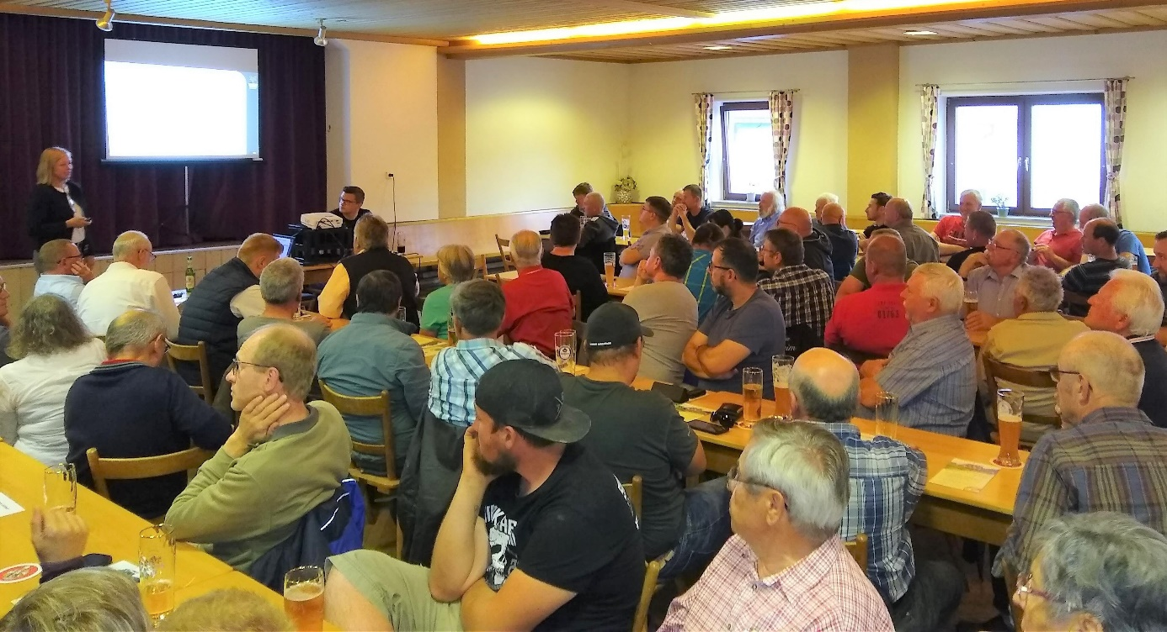
Foto (W. Hartl): knapp 90 Besucher fanden sich zur Bürgerversammlung in Wettelsheim ein.

